PLAN DE ADAPTACIÓN DE LA GUÍA AMBIENTAL (PAGA) PARA EL PROYECTO DE MEJORAMIENTO DE LA VÍA EXISTENTE, DESDE PUERTO BERRÍO ESTE HASTA CONEXIÓN RUTA DEL SOL, EN EL DEPARTAMENTO DE SANTANDER
.
.
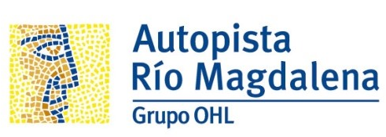
CONCESIÓN AUTOPISTA RÍO MAGDALENA S.A.S

Bogotá, Abril de 2016

FORMATOS DEL MANUAL DE INTERVENTORÍA

Cada vez que un dato o una información cambien, debe ser actualizado, puesto que serán base para el cierre ambiental del proyecto, en el Anexo Capítulo 9 se presentan los formatos mencionados y se enuncian a manera de síntesis en la siguiente tabla

Tabla 9.1 Formatos del manual de interventoría
FORMATO | REFERENCIA INVIAS
Acta de Ajustes | MSE-FR-08-1
Informe semanal de avance de obra | MSE-FR-21.1
Acta de Radicación Ambiental de Proyectos | MSE-FR-28
Ficha técnica de registro | MSE-FR-30.1
Registro de inducción y capacitación | MSE-FR-30.2
Matriz de uso y entrega de elementos de protección | MSE-FR-30.3
Acta de obra mantenimiento rutinario | MSE-FR-31
Acta de vecindad | SMA-FR-01
Fuente: Autopista Río Magdalena S.A.S, 2016

Los formatos del manual de interventoría se diligenciaran y emplearan durante la etapa de construcción del proyecto, excepto el formato MSE-FR-28 Acta de Radicación Ambiental de Proyectos, el cual se diligencia una vez se tenga aprobado el PAGA por parte de la interventoría.

